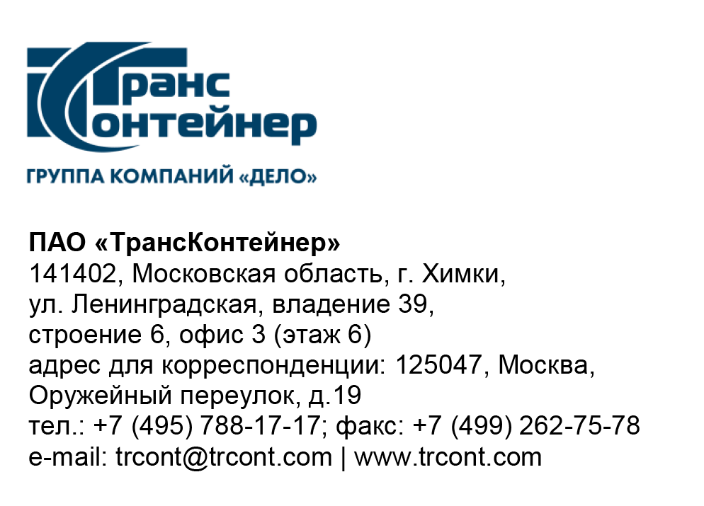

17.07.2023___№_______б/н________
на № - от____-________________

Разъяснения к документации о закупке открытого конкурса в электронной форме ОКэ-ЦКПКЗ-23-0025 по предмету закупки «Оказание услуг по техническому обслуживанию вычислительной техники HPE, в т.ч. ремонт, исключенных из технической поддержки компании-производителя (End of Support (EOS).»
(Открытый конкурс)

Вопрос № 1:
«Добрый день.
В спецификации на Synergy указана только корзина и пара FC коммутаторов. Для расчета поддержки пришлите, пожалуйста, LE support dump с Synergy.
Дамп снимается из интерфейса Composer (OneView) в разделе Logical Enclosures -> Actions -> Create Support Dump. Необходимо снять галку про шифрование, т.к. иначе мы не сможем его расшифровать.
Или можно выгрузить отчёты в формате xlsx с composer из раздела Reports -> Actions.»

Ответ № 1:
В документацию о закупке внесены соответствующие изменения, добавлено приложение №6 с ссылкой для скачивания информации LE support dump с Synergy CZJ83601JB к документации о закупке.

Вопрос № 2:
«А также просим предоставить форму для предоставления сведений об опыте, так как форма в документации отсутствует.»

Ответ № 2:
В документацию о закупке внесены соответствующие изменения, добавлено приложение №4 «Сведения об опыте» к документации о закупке.

Заместитель председателя постоянной рабочей группы
Конкурсной комиссии аппарата управления С.И. Бельчич

